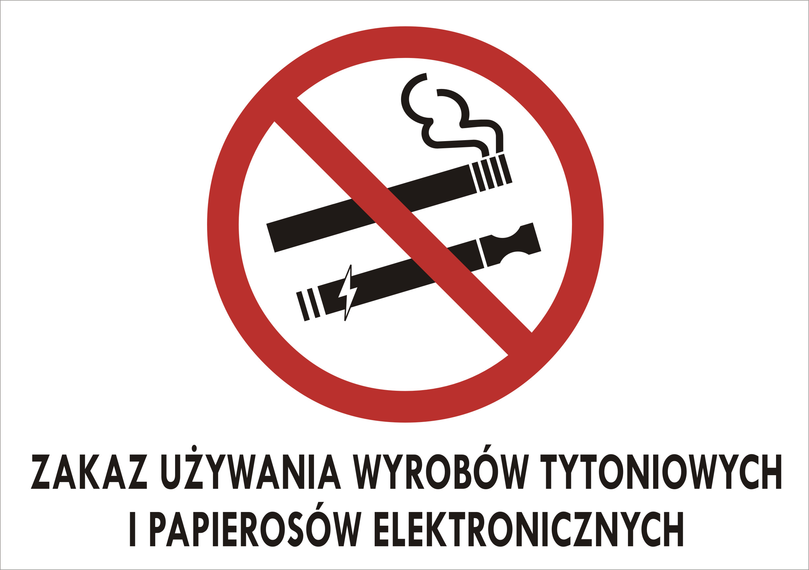

dostawa 70 szt.znaków w/g poniższego opisu:

-znaki powinny być wykonane na płycie PCV 1mm z materiału wytrzymałego
i odpornego na czynniki atmosferyczne.
-wymiar A5.

